**实验8异步串行通信 随堂练习**

1. 在任务2中， PC串口和单片机串口收发信号对接上后，做PC侧串口的自发自收检测时，为什么单片机要在刚进入到DEBUG，没有运行程序的时候? ；或者，在当前的项目下运行过程序，需要按重新复位运行的按钮 ，然后才能检测？不进入DEBUG做任务2，可以吗？

不可以，每次进入debug会对单片机重新复位，除了P2.6和P2.7外，其他引脚都是输入引脚。

1. 下面这两句代码，第一条while语句后，有分号和没有分号，程序的代码执行结果一样吗？为什么？

**while**( ( IFG2&UCA0TXIFG)==0 ); //检测发送缓冲是否空

UCA0TXBUF=string[j]; //取一个数据发送

不一样，有分号代表检测到条件是0才会运行

1. 介绍的调试经验中(参视频实验8-4.mp4)，在串行通信过程中:
2. 在DEBUG下用View/Registers查看串口模块USCIA0_UART_Mode中 接收数据寄存器UCA0RXBUF内容，作用是什么?

可以判断单片机串口是否正常工作。

1. 在串行通信过程中，在DEBUG下用View/Experssion查看内容接收数组内容，作用是什么?

可以确认是否有接收或发送的数据。

1. 做任务3的1）或2）时，PC侧因为没有按照单片机的程序流程输入指定数量的字符，无意中多输入了字符，请问在多输入的字符，到哪里去了？单片机收到了吗？会带来什么问题？(参视频实验8-5.mp4)

去了UCAORXBUF接收数据寄存器中，单片机没有收到，输出的信息会错位。

1. 如下，在进入查询等待接收之前，加上语句 “ IFG2&=~UCA0RXIFG; “，可以解决什么问题？(参视频实验8-5.mp4)

**IFG2&=~UCA0RXIFG; //增加这条语句**

**for** (j=0; j<7; j++) //接收字符串

{ **while**( ( IFG2&UCA0RXIFG )==0 ); //检测接收缓冲器是否满

buffer[j]= UCA0RXBUF; //接收一个数据并保存

};

可以在单片机下次接收时，取走多发的最后那个字符，再接收PC侧发来的6个字符存在buffer数组中

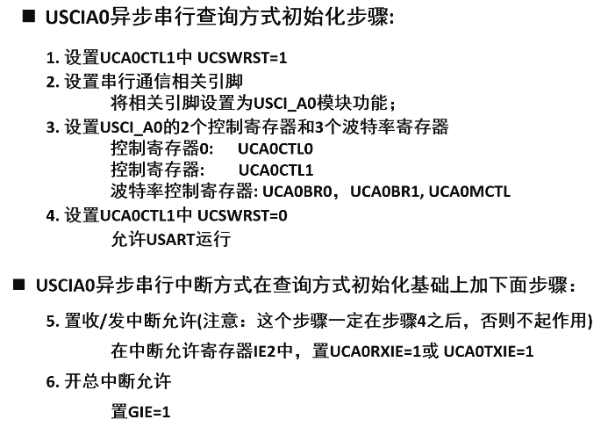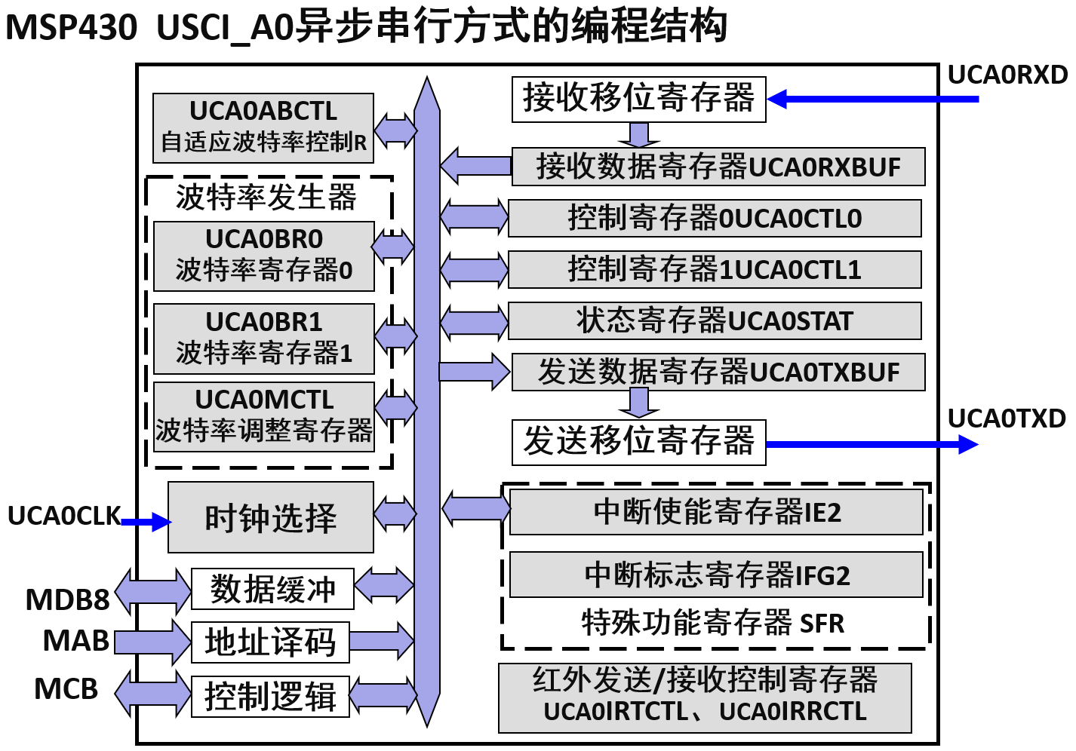

**430单片机串口资料参考**

